|  |
| --- |
| **Curso: ADS Disciplina: Tecnologia Web Aplicada** |
| **Professor: Gildo de Almeida Leonel** |
| **Aluno(a): Turma:** |
| **Data: Valor Total: 4pts Nota Obtida:** |
| **Data da correção e devolução: _____/_____/______** |

**_____________________________________________________________________________________**

**Atenção: Todos os arquivos necessários para a realização da prova estão presentes no computador do aluno na pasta ProvaTWA**

Nesta prova o aluno deverá utilizar as linguagens JavaScript para desenvolver o que se pede.

Utilize um arquivo HTML e uma tag script para resolver esse exercício.

Faça do seu jeito, mas lembre-se que o objetivo é manipular o DOM, funções assíncronas e módulos, sendo assim, faça seu melhor para fazer todas as operações com o que aprendemos e não altere o arquivo .html

Serão avaliado os itens a seguir:

1. **Criação de objetos** (2.0pt)

Utilize **módulos** para criar um conjunto de objetos da classe Bagmon:

Crie a classe **Bagmon** com os atributos: **dex**, **nome**, **tipos** e **imagens**.

Utilize **async** e **await** para ler o conjunto de dados do arquivo data/bagmon.json.

Utilize este conjunto de dados para criar um **array de objetos** da classe Bagmon.

2- **Galeria de Imagens** (2.0 pt)

Utilize o array de objetos para iterar na galeria de imagens:

Defina a primeira imagem do array como a imagem inicial na área de visualização.

Na div nome insira a seguinte informação: **#dex - nome**.

Na div tipos, **para cada tipo** crie um span com as seguintes informações:

* <span class="tag" id="**tipo**">**tipo**</span>

Adicione event listeners aos botões "Anterior" e "Próximo" que detectem o evento de clique do mouse.

Quando o botão "Anterior" for clicado, atualize os dados de acordo com o novo objeto. Se o objeto for o primeiro, exiba as informações do último.

Quando o botão "Próximo" for clicado, atualize os dados de acordo com o novo objeto. Se o objeto for o último, exiba as informações do primeiro.

Exemplo da galeria de imagens:

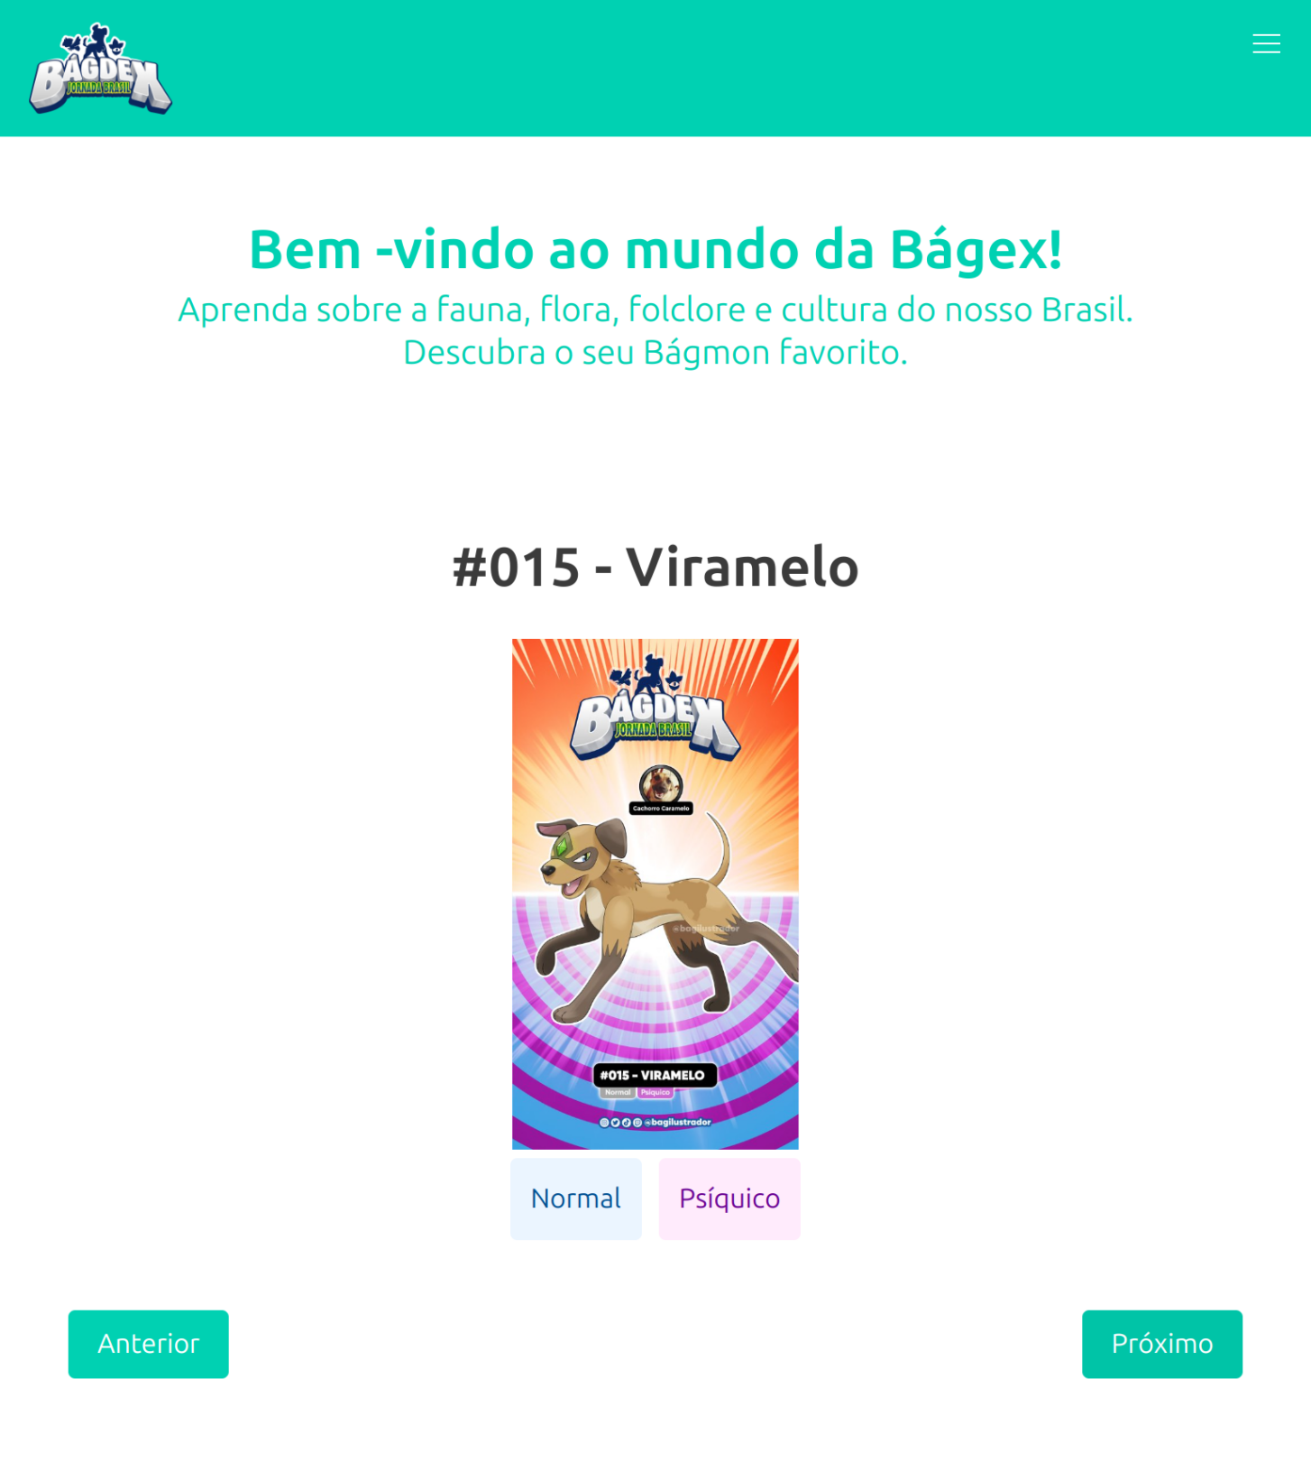

Arquivos com códigos ou parte de códigos idênticos não serão avaliados.

Ao término o aluno deve avisar ao professor e postar somente os arquivos .js na atividade do Vianna Virtual.